3 июня  понедельник | 4 июня  вторник | 5 июня  среда | 6 июня  четверг | 7 июня  пятница
«Мы - Орлята» | «Приключения в стране Лего» ЕГЭ | «Время орлятского творчества» | «Вместе к Пушкину» | «Открытие тайн великой страны» ЕГЭ
8:30-Общий сбор. Линейка. Инструктаж по ПДД. Глава 24 ПДД РФ – дополнительные требования к движению велосипедов, применению велошлемов, защитной экипировки, световозвращающих элементов, техническому состоянию велосипеда)  8:45-Зарядка «Здравствуй, лагерь». Исполнение Орлятской песни  9:00-Завтрак  10:00- Игровой час «Играю я – играют друзья» (отрядное)    11:00- Подготовка отрядных уголков, названия, девиза.  12:00 – Открытие смены «Мы - Орлята»  13:00-Обед.  14:00-14:30-Свободное время. Игры на улице: «Игры детей мира» футбол, пионербол | 8:30-Общий сбор. Линейка. Правила поведения в транспорте и на улице и театре..  8:40 – Зарядка. «Орлятский круг»  9:00-Завтрак  9:30- Игры на сплочение «Слева друг и справа друг»  Беседа «Правила поведения в транспорте»  11:00 – Посещение Музея Лего  13:00-Обед.  14:00-14:30-Свободное время. Игры на улице.  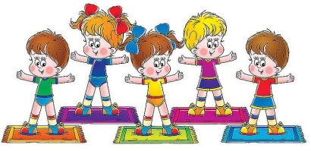 | 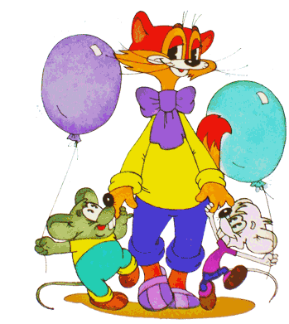  8:30-Общий сбор. Линейка. Правила поведения в транспорте и зоопарке  8:45-Зарядка «В ритмах детства»  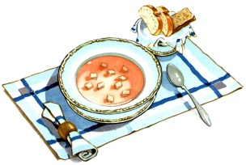  9:00-Завтрак  10:00-подготовка к визиткам  11:00  Входная диагностика педагога-психолога  Занятие с социальным педагогом с элементами тренинга «Наш дружный отряд»  Игра-викторина по ПДД «Зеленый огонек»  12:00 Визитки отрядов «Давайте познакомимся!»  13:00-Обед.  14:00-14:30-Свободное время. Игры на улице. | 8:30-Общий сбор. Линейка. Инструктаж по ПДД.  8:45-Зарядка «Здоровей-ка».  9:00-Завтрак  10:00- Конкурс плакатов «Мой Пушкин»  11:00- отрядные дела, , советник  Беседа с инспектором по делам несовершеннолетних «Для чего людям нужны законы и все ли его должны соблюдать»  12:00 – Квест-игра «Вместе к Пушкину»  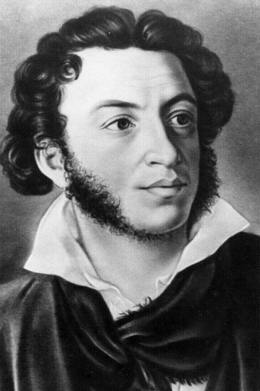  13:00-Обед.  14:00-14:30-Свободное время. Игры на улице: «Игры детей мира» футбол, пионербол | 8:30-Общий сбор. Линейка. Правила поведения в транспорте и на улице и театре..  8:40 – Зарядка. «Орлятский круг»  9:00-Завтрак  9:30- Игры на сплочение «Мир вокруг нас»  Беседа «Правила поведения в транспорте»  11:00 – Посещение Государственного исторического Музея   13:00-Обед.  14:00-14:30-Свободное время. Игры на улице.
 |  | 10 июня  понедельник | 11 июня  вторник |  | 12 июня  среда |  | 13 июня  четверг |  |  |  | 14 июня  пятница
 |  | «Я и моя культура»  ЕГЭ | «Я и моя Россия» |  | выходной |  | «В ритмах детства»  ЕГЭ |  |  |  | «Устное народное творчество»
 |  | 8:30-Общий сбор. Линейка.Инструктажи в отрядах по соблюдению ПДД, правилах поведения при передвижении в транспорте.  8:45-Зарядка «Там на неведомых дорожках»  9:00-Завтрак  10:00 Беседа «Театральный этикет»  Беседа «Правила поведения в транспорте»  11:00- Театр «Манекен»  13:00-Обед.  14:00-14:30-Свободное время. Время игр «Играем, общаемся, мыслим»  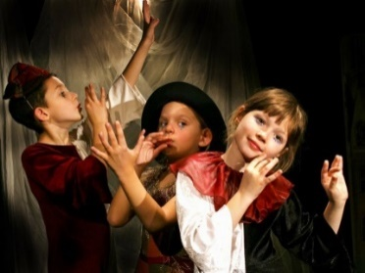 | 8:30-Общий сбор. Линейка.  8:45-Зарядка «Мы дети России»  9:00-Завтрак  10:00-12:00 Игра – викторина по ПДД  10-12:00 робототехника  12:00- Праздничный концерт «Мы вместе!» посвящённый дню России    13:00-Обед.  14:00-14:30-Свободное время. Игры на улице. |  |  |  | 8:30-Общий сбор. Линейка. Правила поведения при возникновении ЧС (угроза терракта).  8:45-Зарядка  9:00-Завтрак  ДЕД: 350 лет со дня рождения Петра Первого\  10:00 Беседа «Правила поведения в транспорте»  12:00-Посещение театра «Манекен» - спектакль «Суматоха от ватаги скоморохов»  13:00-Обед.  14:00-14:30-Свободное время. Игры на улице.   |  |  |  | 8:30-Общий сбор. Линейка.Правила поведения в транспорте  8:45-Зарядка «Орлятская»  9:00-Завтрак  10-12:00 мастер-классы от Красного Креста  10:00- Фото-кросс "Герои со страниц"  11:00- советник,  Беседа с инспектором по делам несовершеннолетних «От шалости до правонарушения один шаг»  12:00 - Костюмированная эстафета «Бабушкины сказки» 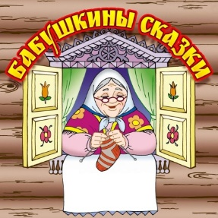  13:00-Обед.  14:00-14:30-Проведение бесед с мед. работником на тему «Личная гигиена и правильное питание как профилактика желудочно-кишечных заболеваний»/
 | 17 июня  понедельник |  | 18 июня  среда | 19 июня  среда |  |  |  | 20 июня  четверг |  | 21 июня  пятница
 | «Народные игры и забавы» |  | «Природное богатство и полезные ископаемые» | «Прикладное творчество и народные ремесла» |  |  |  | «Великие изобретения и открытия» |  | «День подвига»  Эвакуация
 | 8:30-Общий сбор.Линейка.  8:45-Зарядка  9:00-Завтрак  10:00 Конкурс рекламных плакатов отрядов «В слове «МЫ» сто тысяч «Я»  11:00 отрядные дела  Развивающее занятие с педагогам-психологом «Галерея чувств»  Занятие-игра с социальным педагогом по развитию толерантности «Дорогой мира и добра».  Подвижные игры на внимание по ПДД «Будь первым!»  12:00- День народных игр  «Поляна народных игр»  13:00-Обед.  14:00-14:30-Проведение бесед с мед. работником на тему: «Режим дня и отдыха» |  | 8:30-Общий сбор. Линейка.  8:45-Зарядка «В мире животных»  9:00-Завтрак  10:00 Игра – викторина по ПДД /  Развивающее занятие с педагогам-психологом «Галерея чувств»  Занятие-игра с социальным педагогом по развитию толерантности «Дорогой мира и добра».  11:00 Веселые старты между 1-2,3-4,5-6 отрядами  12:00- Кейс-турнир «ЭКОЛОГиЯ»  13:00-Обед.  14:00-14:30-Свободное время. Игры на улице. | 8:30-Общий сбор. Линейка.  8:45-Зарядка «Волшебная». Орлятские песни.  9:00-Завтрак  10:00- Конкурс по созданию инсталляции «Доброе сердце, добрые руки»  11:00- Развивающее занятие с педагогом-психологом «Какой я- какой ты»  Квест-игра с социальным педагогом «Тропа доверия»  11:00-13:00- Мастер-классы «Я умею»  13:00-Обед.  14:00-14:30-Свободное время. Игры на улице. |  |  |  | 8:30-Общий сбор. Линейка. Правила поведения на воде и в транспорте.  8:45-Зарядка «Сюрприз» от вожатых  9:00-Завтрак  10:00-отрядные дела  10:00-12:00 Просмотр познавательного фильма по ПДД «Уроки тетушки Совы»  «Арт-занятие с педагогом-психологом «Познаю себя и других»  Квест-игра с социальным педагогом «Тропа доверия»  12:00- Шоу мыльных пузырей  13:00-Обед.  14:00-14:30-Проведение бесед с мед. работником на тему: «Как избежать солнечного удара»   |  | 8:30-Общий сбор. Линейка.  8:45-Зарядка «Служить России»  9:00-Завтрак    10:00-ДЕД: День памяти и скорби Акция «Я помню, я горжусь»  11:00-  12:00- Конкурсная программа "Песни о мире на земле"  13:00-Обед.  14:00-14:30-Беседа с мед. работником на тему: «Профилактика травматизма»
24 июня  понедельник |  |  | 25 июня  вторник |  |  | 26 июня  среда |  |  | 27 июня  четверг
Я и моя семья |  |  | Я и спорт |  |  | Закрытие смены |  |  | «Наша дружная страна»
8:30-Общий сбор. Линейка.  8:45-Зарядка  9:00-Завтрак  10:00- фото-охота «Орлята России»  11:00 Ярмарка «Многообразие в единстве»  Развивающее занятие с педагогом-психологом «Какой я- какой ты»  13:00-Обед.  14:00-14:30-Свободное время. Игры на улице..  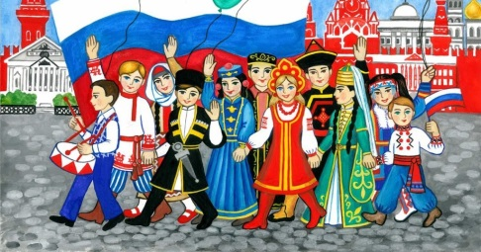 |  |  | 8:30-Общий сбор. Линейка.  8:45-Зарядка  9:00-Завтрак  10:00- Библиотечные уроки  Занятие с социальным педагогом с элементами тренинга «Дыши свободно»  11:00 Открытие Олимпиады «Олимпийский мишка»  13:00-Обед.  14:00-14:30-Свободное время. Игры на улице..   |  |  | 8:45-Зарядка  9:00-Завтрак  10:00-Подготовка к КТД  11:00- Вожатский концерт «Созвездие талантов» Подведение итогов. Линейка. Награждение.  13:00-Обед.  14:00-14:30-Свободное время. Игры на улице.  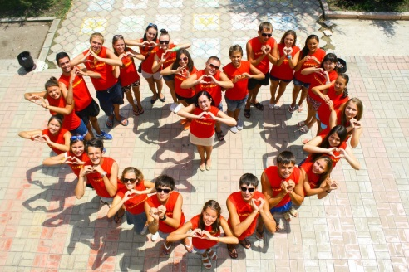 |  |  | 8:30-Общий сбор. Линейка.  8:45-Зарядка «Я и мои друзьЯ»  9:00-Завтрак  10:00- Комический хоккей  11:00 - Танцевальная программа «Танцуем вместе!»  12:30 Беседа «Правила поведения на улице»  13:00-Обед.  14:00-14:30-Свободное время. Игры на улице. 